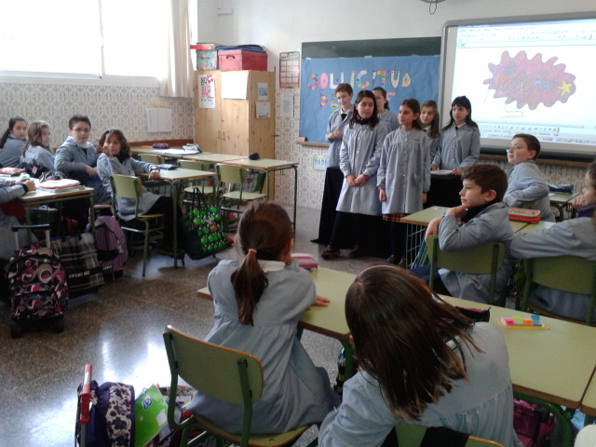

L’equip directiu explicant com funciona la cooperativa a les membres de la Conselleria.

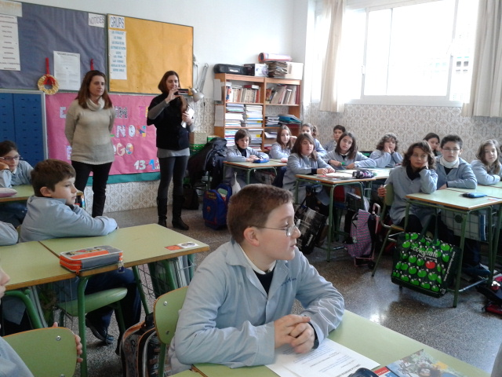

Les coordinadores de l’idi
feren preguntes i filmaren als socis de la cooperativa.

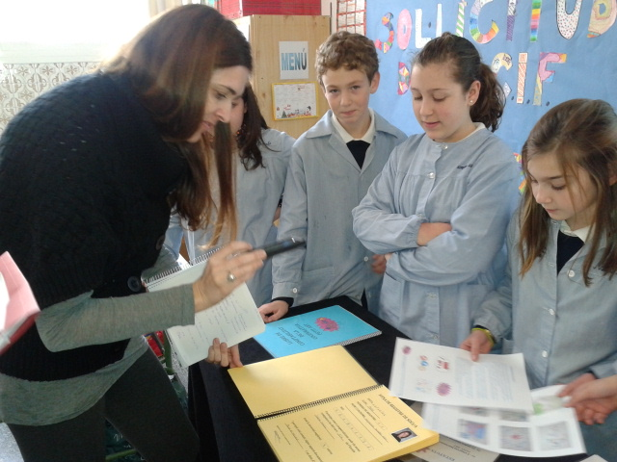

L’equip directiu mostrant els llibres d’actes i de comptabilitat.
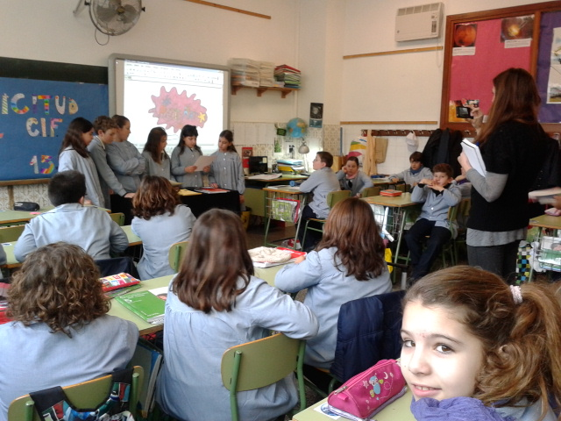

L’equip directiu fent una lectura de L’Acta de Constitució i dels Estatuts.

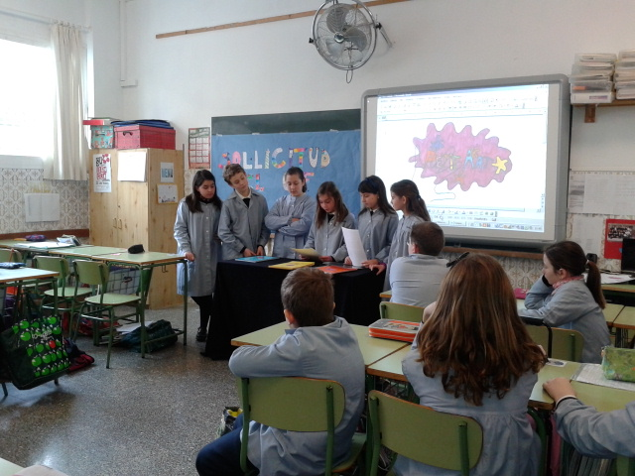

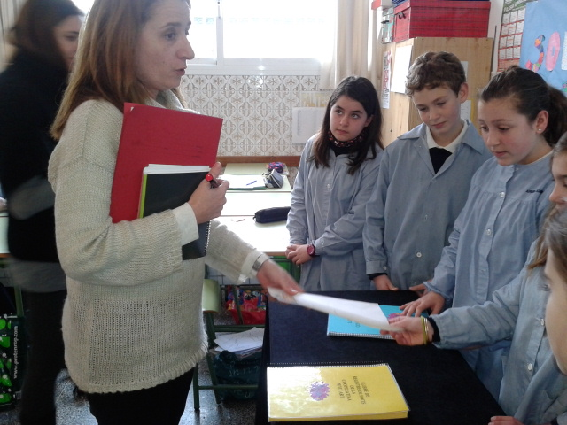

L’equip directiu fent entrega dels Estatuts i de L’Acta de Constitució.

